JACKON Ablaufsystem Aqua Line pro waagerecht

JACKON Insulation by BEWI

Eigenschaften

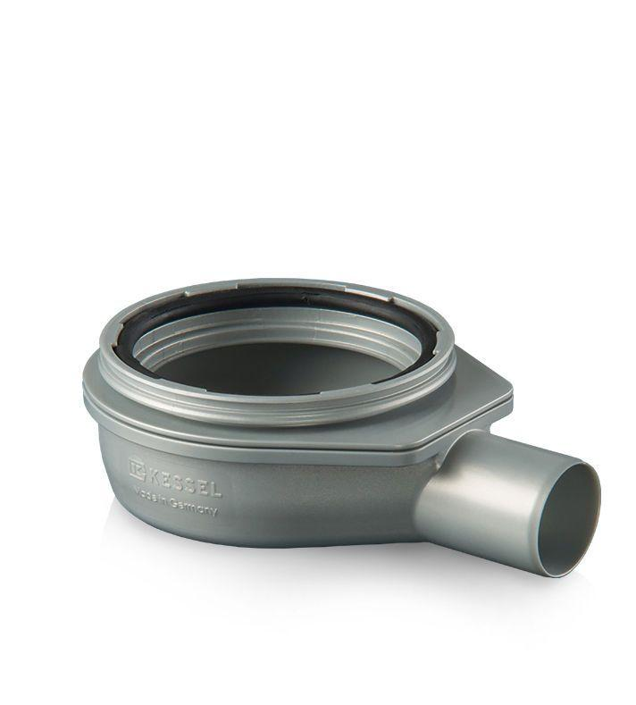

GTIN:

4025345085600

HAN:

4510370

Werkstoff

Edelstahl, Kunststoff

Breite (mm)

192,00

Höhe (mm)

175,00

Länge (mm)

192,00

Stutzen-Ausführung

waagerecht

Ablaufleistung (l/s)

105,00

Gewicht (kg)

0,33

Nennweite DN

50,00